Розвиток творчих здібностей учнів
у позакласній роботі
вчителя трудового навчання

Срібна Ірина Володимирівна,
вчитель трудового навчання
Черкаської спеціалізованої школи
I-III ступенів ім. Т.Г. Шевченка № 28
Черкаської міської ради Черкаської області

Черкаси – 2017

Срібна Ірина Володимирівна
Розвиток творчих здібностей учнів у позакласній роботі вчителя трудового навчання

У посібнику представлені матеріали для проведення майстер-класів з квілінгу, пап’є-маше, декупажу, виготовлення виробів із солоного тіста, нетрадиційних видів аплікацій. У доступній формі представлена послідовність виготовлення виробів у цих техніках.
Посібник розрахований на вчителів трудового навчання, вчителів образотворчого мистецтва, керівників художніх гуртків, студій.

ЗМІСТ

- ВСТУП
- АКТУАЛЬНІСТЬ ТЕМИ
- МАТЕРІАЛИ ДЛЯ ПРОВЕДЕННЯ МАЙСТЕР-КЛАСІВ
- Виготовлення сніжинки у техніці квілінг.
- Виготовлення сувенірів технікою пап’є-маше.
- Виготовлення виробів із солоного тіста.
- Техніка декупаж.
- Нетрадиційні види аплікацій.
- ВИСНОВКИ.
- ЛІТЕРАТУРА.

ВСТУП

Динамічні процеси, які відбуваються в економічному і політичному житті суспільства, актуалізують потребу в новому типі особистості, здатної самостійно приймати рішення, усвідомлено здійснювати свій вибір, гнучко реагувати на зміни обставин, нетрадиційно підходити до вирішення проблем, швидко адаптуватися до мінливих умов, створювати нове. Розвиток творчих здібностей особистості є однією з центральних проблем у педагогічній науці, оскільки прогрес суспільства передбачає постійне оновлення знань, долання стереотипів і вироблення нових, нестандартних, часто несподіваних ідей, оригінальних підходів і способів їх втілення. Одним з головних педагогічних завдань за цих умов настає виховання людини, здатної акумулювати і творчо переосмислити набутий досвід, досягнення людства в науці, культурі, мистецтві.
Комплексність, теоретична і практична значущість проблеми розвитку творчих здібностей особистості визначили широту та інтенсивність її дослідження у педагогіці та психології. Сутність і зміст понять "творчі здібності", "креативність" досліджувалися в працях Б. Ананьєва,
Д. Богоявленської, Дж. Гілфорда, Н. Лейтеса, 0. Леонтьєва, К. Платанова,
В. Рибалки, С. Сисоєвої, Б. Теплова, Е. Торранса та ін.
Заняття творчістю - це не лише створення естетичного продукту, а й реалізація на практиці таких функцій особистості, як мобілізуюча, регулятивна, адаптаційна. Мистецтво як таке терапевтичне за своїм задумом. Мабуть, воно і виникло як специфічний терапевтичний вплив, а потім, значно пізніше, стало віддалятися від своїх основ. Тоді люди і почали розділятися на «виготовлювачів» і «споживачів» мистецтва. Кожен творчий продукт є способом невербального вираження емоцій, почуттів, переживань. Мова мистецтва – фарб, ліній, форм і образів – говорить нам про те, про що складно виразити за допомогою слів.
Творчий характер занять допомагає відкрити в дитині щось нове, краще зрозуміти себе, розвивати свої відносини з іншими людьми та світом. В кожній дитині є ресурс, який можна звільнити для самореалізації особистості. Тому основне завдання творчості – пробудити в людині активність, спрямовану на реалізацію її прихованих можливостей. Творчі люди краще концентрують свою енергію для подолання перешкод, тому заняття творчістю є коригуючим та профілактичним засобом, своєрідним способом виключення причин стресової напруги, емоційного дискомфорту дитини.
Безумовною цінністю заняття творчістю у позакласній роботі є її безоціночність, – робота орієнтована не на результат, а на сам процес, що дозволяє дитині більше експериментувати, пробувати щось нове, - і це – абсолютно ресурсна зона.
Створення оптимальних умов для найбільш повного розкриття творчих якостей і можливостей учнів у позакласній роботі дає змогу сприяти формуванню високоосвічених творчих особистостей, здатних працювати і діяти в нестандартних ситуаціях. Доведено, що найважливішими у контексті розвитку творчих здібностей учнів є такі особливості позакласної роботи:
- організація на засадах добровільності, активності й самодіяльності, що стимулює вільне самовизначення і вияв креативного потенціалу учнів;
- гнучкість і варіативність форм позакласної діяльності, що дає змогу більш повно враховувати індивідуальні особливості підлітків, їх інтереси, нахили і бажання;
- менша формалізованість і регламентованість розширює свободу педагогічної творчості вчителя і простір для творчої самореалізації учнів;
- добровільний характер участі у позакласній роботі; вільний вибір форм діяльності стимулює творчу активність і самостійність учнів, сприяє розвитку внутрішньої мотивації творчої діяльності, забезпечує досягнення успіху і формування позитивної самооцінки;
- відсутність примусу й орієнтації на обов'язковий результат знімає психічну напругу, тривожність учнів, розкріпачує їх творчу уяву, сприяє формуванню атмосфери творчого пошуку; більша відкритість, безпосередність і неформальність спілкування посилює вплив особистості педагога на розвиток творчої активності учнів.

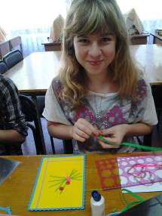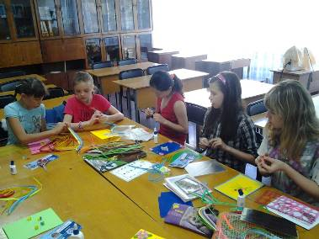
Заняття під час літньої школи (квілінг)

Актуальність теми

Позакласна робота суттєво впливає на здійснення ефективного формування творчої особистості. Завдяки позакласним видам роботи, таким як: конференції, конкурси, виставки, творчі звіти, презентації, концерти тощо учні розвивають свої творчі здібності. Їхні індивідуальні досягнення набувають соціальної значимості, фахової спрямованості.
В процесі позакласної роботи учні реалізовують природні задатки, розвивають творчі можливості, набувають досвіду самовираження, самоутверджують себе, як творчі особистості.
За останні роки інтерес до проблеми творчості значно зріс, а в умовах закладів нового типу він є особливо актуальним. Серед сучасних позицій науковців стосовно природи творчості виділяють два підходи. У межах першого з них творчість розглядають як діяльність, спрямовану на створення нових суспільно значимих цінностей, основну увагу приділяють критеріям об’єктивної новизни й оригінальності продуктів творчої діяльності. Другий підхід пов’язує творчість із самореалізацією людини, з розвитком мотивації її творчої діяльності. Критерій творчості у такому розумінні, її цінність – особистість самої людини, а не тільки продукти творчої діяльності.
Творчість – це діяльність людини, спрямована на створення якісно нових, невідомих раніше духовних або матеріальних цінностей. Головна характеристика творчості – створення нового. Творчий процес - створення принципово нового продукту (в будь-якому сенсі). Творчість - вихід за межі вже наявних знань, подолання і перекидання кордонів. Останнім часом часто використовується термін «креативність». Креативність – це здатність відмовитися від стереотипних способів мислення і дії. Знайти творче (креативне) рішення - це значить зробити те, що (як найчастіше здається) ніхто до тебе не робив. Дитина, яка набуває навичок знаходити нові способи рішення, займаючись творчістю, може застосовувати ці вміння і в інших сферах життя. Тобто, креативність практично тотожна адаптивності.
У США НАСА проводило багаторічні дослідження, пов'язані з розвитком творчого потенціалу людини (тобто креативності). Дані вельми прикрі: в 5 років 98% всіх дітей володіють яскравими і сильними творчими здібностями; в 10 років - їх вже 30%, а в 15 - 12%. Серед дорослих людей творчо мислять тільки 2%. Як показує досвід, найбільше креативність пригнічується різноманітними правилами, нормами, інструкціями і т.п.
Креативність дозволяє знаходити ефективні рішення буквально «на рівному місці», «з нічого», тим самим сприяючи особистій професійній самореалізації і зростанню. Можна навести приклади зі сфери бізнесу, що свідчать про це. Так, "Волл Стріт Джорнел" повідомив, що дворічний навчальний курс по розвитку творчого потенціалу в Дженерал Електрик збільшив на 60% кількість патентоспроможних ідей. Учасники Пітсбургської програми навчання творчому потенціалу показали 300% зростання кількості життєздатних ідей у ​​порівнянні з тими співробітниками, які не проходили дане навчання.
Сучасна школа повинна допомогти учням відчувати себе впевненими на ринку праці, вміти адаптуватися до соціальних змін і криз у суспільстві, бути психологічно стійкими, розвивати здатність до самоорганізації. Це вимагає пошуку нових форм організації навчально-виховного процесу, які дозволили б:
- забезпечити високий інструментальний рівень знань випускників, уміння самостійно набувати і застосовувати їх на практиці;
- розвивати кожного учня як творчу особистість, здатну до практичної роботи;
- залучати кожного учня до активної пізнавальної діяльності;
- формувати навички пізнавальної і дослідницької діяльності, розвивати критичне мислення;
- формувати в учнів цілісну картину світу;
- спілкуватися з однолітками не тільки своєї школи, міста, але й інших міст і навіть країн;
- працювати з інформацією і т. д.
Великі можливості в цьому плані відкриває проектна діяльність, зокрема, у позакласній роботі. Учень, працюючи над проектом, проходить стадії планування, аналізу, синтезу, активної діяльності. При організації проектної діяльності можлива не тільки індивідуальна, самостійна, але і групова робота учнів. Це дозволяє розвивати комунікативні навички та вміння.
Ідея включення проектної діяльності в освітній процес була запропонована американським педагогом і філософом Джоном Дьюї більше століття тому. Саме слово "проект" у перекладі з латинської мови означає "кинутий уперед задум, план" тощо.
Проектування – особливий тип інтелектуальної діяльності, відмінною особливістю якої є перспективна орієнтація, практично спрямоване дослідження.
Великою перевагою проектної діяльності є вміння, які набувають учні, а саме:
- планувати свою роботу, попередньо прораховуючи можливі результати;
- використовувати багато джерел інформації;
- самостійно збирати і накопичувати матеріал;
- аналізувати, співставляти факти, аргументувати свою думку;
- приймати рішення;
- установлювати соціальні контакти (розподіляти обов'язки, взаємодіяти один з одним);
- створювати "кінцевий продукт" - матеріальний носій проектної діяльності
- представляти створене перед аудиторією;
- оцінювати себе та інших.
В концепції «Нової української школи» зазначено: « …найбільш успішними на ринку праці в найближчій перспективі будуть фахівці, які вміють навчатися впродовж життя, критично мислити, ставити цілі та досягати їх, працювати в команді, спілкуватися в багатокультурному середовищі та володіти іншими сучасними вміннями». Проектна діяльність є навчальним процесом, в якому осмислення самостійно добутої інформації здійснюється через призму особистого відношення до неї і оцінку результатів у кінцевому продукті. Тож метод проектів безумовно є видом діяльності, який сприяє формуванню компетенцій XXI століття, а саме:
- знаходити і перевіряти інформацію;
- працювати в команді;
- навики презентації.

МАТЕРІАЛИ ДЛЯ ПРОВЕДЕННЯ МАЙСТЕР-КЛАСІВ
- Виготовлення сніжинки у техніці «Квілінг»
Квілінг – це досить популярний вид рукоділля. З допомогою цієї техніки можна робити листівки, картини та багато інших цікавих речей. Історія створення квілінгу сягає в далеке минуле. Саме слово має англійські корені й у перекладі означає «пташине перо». І це не випадково. Також відомо, що середньовічні ченці, які одні з перших стали створювати квілінг-фігурки, скручували смужки паперу за допомогою пташиного пера. Про філігранні обробки паперу було відомо ще в Стародавньому Єгипті, жителі якого для виготовлення фігурок використовували папірус. У XVI столітті це мистецтво з'явилося і в Європі. Зокрема, французькі та італійські монахи з допомогою техніки квілінг майстрували маленькі вироби, а потім ними прикрашали і обрамляли ікони. Це було дешевою альтернативою золотої та срібної філіграні. Також цю техніку використовували у створенні медальйонів і кулонів. Можливо, саме сильний вплив церкви позначився на тому факті, що історія квілінгу в цих країнах асоціювалася швидше з культурними подіями, ніж хобі. Діставшись до Англії, квілінг став дуже популярним серед представниць знатних сімейств. На той момент вартість паперу, особливо кольорового і високоякісного, була дуже висока, тому цей вид рукоділля був предметом захоплення дам тільки з вищих верств суспільства.
Пізніше в багатьох європейських країнах стали випускатися журнали, де докладно описувався процес створення різних виробів з допомогою цієї техніки, наприклад, рам для картин, коробочок для чаю, шкатулок, кошичків. Квілінг тоді дійсно переживав розквіт. Відомі факти організації цих навчальних курсів по паперокрученню в елітних навчальних закладах. Навіть деякі короновані обличчя захоплювалися цим мистецтвом. Зокрема дочка Георга II, Елізабет, годинами займалася створенням хитромудрих паперових шедеврів. Одного разу вона піднесла своєму лікарю незвичайний подарунок у вигляді ширми, виконаної в техніці квілінгу. Квілінгом, наприклад, захоплювалися королева Марія і цариця Олександра, Джейн Остін і сестри Бронте.
У наші дні паперокручення широко відоме і популярне як хобі в країнах Західної Європи, особливо в Англії та Німеччині. Але саме широке поширення це мистецтво отримало, коли його перейняли на Сході. У Південній Кореї існує ціла Асоціація любителів паперової пластики, що об'єднує послідовників різних напрямів паперової творчості.
Треба зауважити, що корейська школа квілінгу дещо відрізняється від європейської. Європейські роботи, як правило, складаються з невеликої кількості деталей, вони лаконічні, нагадують мозаїки, прикрашають листівки, рамочки. Європа завжди поспішає, тому любить швидкі техніки. Східні ж майстри створюють твори, що нагадують шедеври ювелірного мистецтва. Найтонше об'ємне мереживо сплітається з сотень дрібних деталей.
Інструменти і матеріали:
Основним матеріалом для виробів у техніці квілінг є смужки паперу, найчастіше шириною в 5 міліметрів. При цьому в різних виробах ширина цих смужок може змінюватися як в меншу сторону, так і в більшу. У тому випадку, коли немає можливості придбати вже готові смужки паперу для квілінгу, їх можна нарізати самостійно, використовуючи таке пристосування, як різак. Також для роботи знадобиться клей. В даному випадку можна використовувати будь-який клей, здатний до швидкого висихання. Добре, якщо він буде в пляшечці з дуже вузьким горлечком, що дозволяє дозувати необхідну кількість клею. Основний інструмент для квілінгу має в наявності ручку і стержень, у якого є проріз. Саме в цей проріз слід вставляти паперову заготівлю та виконувати подальші дії з нею. Так само накручувати паперову смужку можна і на стрежень без прорізу, в цьому випадку в отриманих елементах в центрі отвір буде практично відсутнім. Також знадобляться лінійка-трафарет для квілінгу і ножиці.
Інструменти і матеріали для квілінгу:
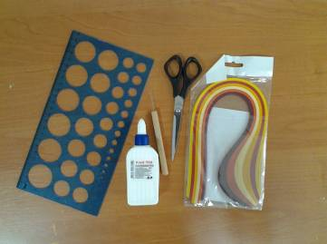

Композиції у техніці «квілінг» створюються завдяки поєднанню різних форм.
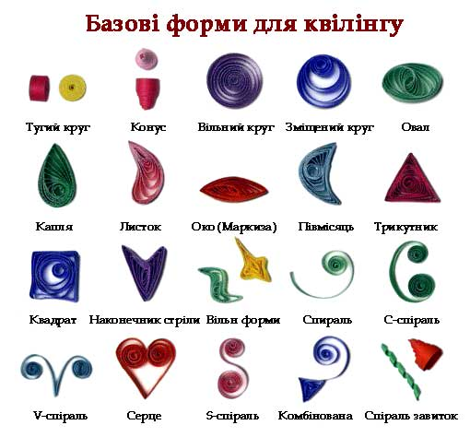
Всі форми створюються приблизно за однією технологією. Наведемо приклад створення основних форм.
Туга спіраль
Скрутіть стрічку та приклейте її кінчик, не знімаючи при цьому спіралі з голки, щоб стрічка не розкрутилася.
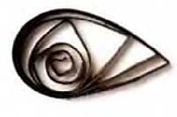 | Крапелька  Приготуйте вільну спіраль та стисніть її з одного боку так, щоб вона придбала форму краплі.
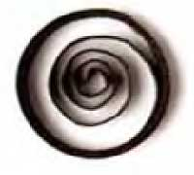 | Вільна спіраль  Скрутіть стрічку, потім зніміть спіраль з голки і, перш ніж приклеїти кінець, дайте їй розкрутитися.
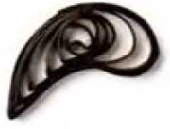 | Вигнута крапля  Приготуйте крапельку та загніть її куточок.
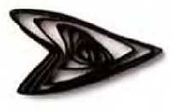 | Стрілка  Приготуйте вільну спіраль та стисніть її у вигляді трикутничка. Два кута притисніть один до одного - вийде стрілка
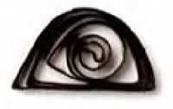 | Півколо  Зробіть вільну спіраль, потім стисніть два кути таким чином, щоб одна сторона заготовки була рівною, а інша - закругленою
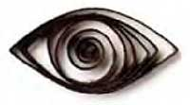 | Око  Приготуйте вільну спіраль та стисніть протилежні сторони, надавши їй форму ока.
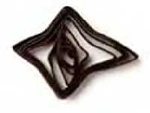 | Ромб  Зробіть око і стисніть обидва куточка, щоб надати заготівлі форму ромба.
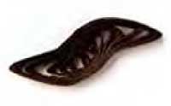 | Лист  Зробіть вільну спіраль, потім стисніть її у вигляді ока і загніть куточки в різні сторони.
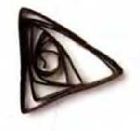 | Трикутник  Приготуйте вільну спіраль та стисніть її в трьох місцях так, щоб вийшов трикутник.
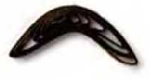 | Півмісяць  Зробіть вільну спіраль, потім стисніть два кути та загніть заготовку у вигляді півмісяця.
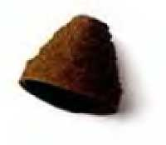 | Конус  Закрутіть тугу спіраль у вигляді конуса, приклейте кінчик стрічки, потім зніміть заготовку з голки.
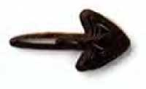 | Пташина лапка  Приготуйте вільну спіраль та стисніть трикутник. Потім загніть два куточки в напрямку третього й сильно притисніть.
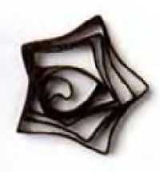 | Зірочка  Зробіть вільну спіраль та затисніть п'ять куточків з рівними інтервалами так, щоб вийшла зірка.
Технологія виготовлення сніжинки
Виготовлення сніжинки починаємо з виготовлення елементів «око».
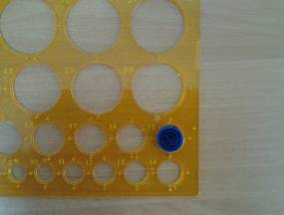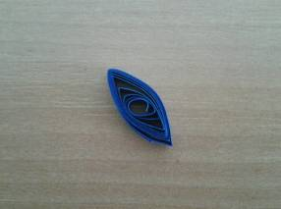
Після того, як виготовлено 6 елементів, з’єднуємо їх між собою.
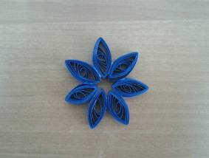

Далі переходимо до виконання елементів «напівмісяць». Приєднуємо їх до основної форми.
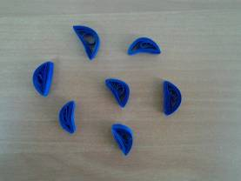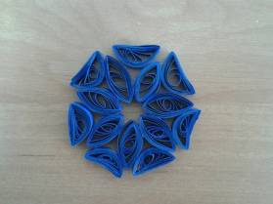

Ще один елемент до сніжинки – крапля.
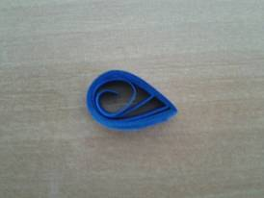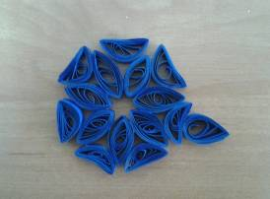
Після того, як всі елементи з’єднано, сніжинку можна оздобити.
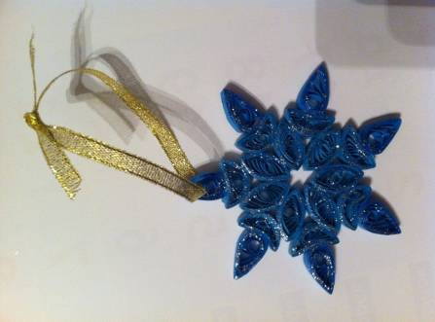
Поєднуючи елементи квілінгу між собою, можна створювати різноманітні вироби.
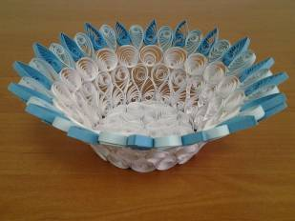
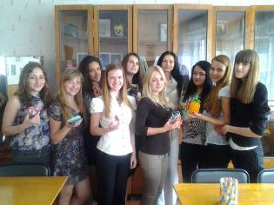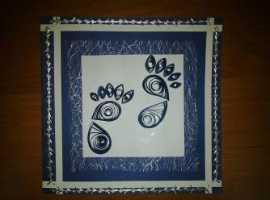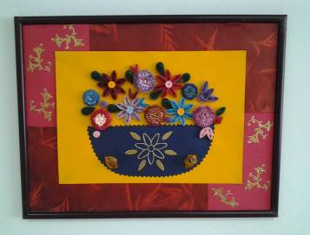

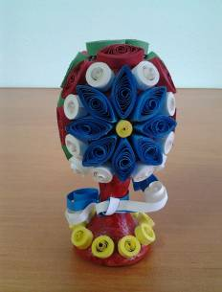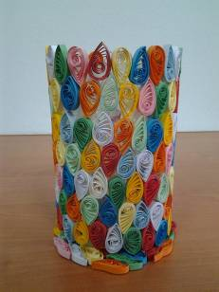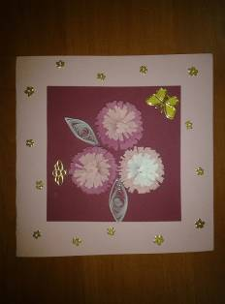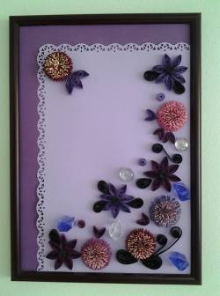

- Виготовлення сувенірів технікою пап’є-маше.

Історія пап'є-маше
Пап'є-маше являє собою однорідну масу, створену з паперових відходів з додаванням будь-якого клею. У перекладі з французької ця назва перекладається як «жуваний папір». Це маса із клею і паперу. Вперше застосовувати цей склад почали ще в 16 столітті у Франції. Вже тоді ляльки з паперової маси стали неймовірно популярними. У Росії пап'є-маше з'явилося тільки при Петрі I, а його промислове використання почалося на початку 19 століття.
З пап'є-маше виготовляється величезна кількість виробів. Завдяки складу вони виходять особливо легкими, але міцними. Якщо спочатку масу використовували тільки для створення ляльок, то пізніше вона стала застосовуватися для виготовлення посуду, сувенірів, масок, іграшок, елементів декору. Але особливо незамінне пап'є-маше в театральному мистецтві, де з нього роблять муляжі і театральну бутафорію.

Методики створення паперової маси
На сьогоднішній день існує три способи створення маси пап'є-маше:
- Найпростішою є пошарова технологія. Невеликі шматочки паперу накладаються на заздалегідь підготовлену форму з глини, гіпсу або іншого матеріалу. Як правило, для цього нарізається кілька смужок, накладаються один на одного в різному напрямку. Особливо важливо, щоб смужка була промазана клеєм з обох сторін, що згодом забезпечить міцність готового виробу. Як тільки будуть створені перші шари в кількості 3-4 штук, необхідно ретельно просушити виріб. Тільки після цього продовжують роботу, просушуючи кожні 4 шари. Подальша робота безпосередньо залежить від призначення виробу.
- Давнішим способом вважається виготовлення пап'є-маше з паперової м'якоті. Для цього потрібно нарвати газету або інший папір на дрібні шматочки і замочити гарячою водою на 8-10 годин. Далі підігріти суміш, щоб волокна зруйнувалися. З допомогою друшляка злити воду, а папір подрібнити в однорідну масу (міксером або блендером). У неї додати клейстер чи клей, залежно від обраної методики. В результаті вийде однорідна маса, працювати з якою також легко, як і з пластиліном.
- Третій спосіб більш складний і нерідко застосовується в промислових умовах. Аркуші картону накладаються один на одного і промащуються клейовим складом, після чого спресовуються. Як тільки заготівля просохне, вона шліфується і фарбується. В даній техніці виготовляються плоскі елементи, що вимагають особливої міцності.
Процес обклеювання моделі кусочками паперу називається формовкою. За способом виготовлення пап'є-маше ділиться на 2 види: зовнішнє і внутрішнє.
Зовнішнім пап'є-маше називається обклейка пластилінової або іншої моделі зовні. Цей спосіб більш простий, ніж внутрішнє пап'є-маше, але дає деякі неточності при відтворенні форми, так як при наклейці декількох шарів паперу дрібні деталі можуть згладжуватись.
Внутрішнє пап'є-маше – це обклейка форми зсередини. Вона застосовується тоді, коли потрібно точно відтворити модель або коли потрібно зробити декілька зовсім однакових пап'є-маше.

Як підготувати матеріал для роботи з пап'є-маше
Виготовлення будь-якого виробу з пап'є-маше починається з підготовки необхідних матеріалів. В першу чергу, це папір. Добре використовувати газету. Вона легко розмокає, а готовий виріб виявиться особливо міцним. Не менш легко працювати із звичайним туалетним папером або серветками. Крім перерахованого, підходять упаковки від яєць, картон, в тому числі і гофрований, та інші подібні паперові вироби.
У вигляді клейового складу застосовують клей. Як правило, це ПВА, розведений водою у співвідношенні 1:1. В домашніх умовах можна використовувати крохмаль або борошно, з яких готується клейстер. Густота складу залежить від досвіду роботи та виду виготовлених виробів.
Щоб підготувати клейстер, кип'ятиться невелика кількість води. В окремому посуді змішується 2-3 ложки борошна або крохмалю з водою, до рівномірного стану. Тонкою цівкою вливається цей склад в киплячу воду і нагрівається до загустіння. Чим більше ви покладете крохмалю чи борошна, тим густішим буде ваш клейстер. Набагато простіше готується клей. Для цього потрібну кількість клею наливають в окремий посуд і додають стільки ж води, ретельно розмішуючи.
Крім того, на різних етапах виготовлення і оформлення виробів застосовуються різні матеріали і інструменти: вазелін (для змазування форми), клей ПВА, лінійка, олівець, ножиці, пензлик, наждачний папір.
Папір для пап’є-маше краще не різати, а рвати, так як при цьому у паперових шматочків краї отримуються тонкі, і вони добре зливаються із загальною масою. Розмір шматочків залежить від розміру виробу: чим меншою є модель, тим дрібнішими повинні бути паперові шматочки. Зазвичай беруть папір двох кольорів для того, щоб відрізнити один колір від іншого. Не варто використовувати товстий папір: він погано прилягає до моделі.
Форма:
Форма або модель, по якій буде проводитися формовка, може бути виготовленою із глини, пластиліну, гіпсу. Можна брати в якості моделей і вже готові речі: м’ячі, миски, пляшки, чашки і т. д.
Для того щоб зробити пап’є-маше із пластилінової моделі, потрібно спочатку виліпити цю модель. Але перш ніж почати ліпити, потрібно виготовити каркас. Він потрібен для зручності в роботі: тоді не доведеться тримати в руках пластилінову модель, а в роботі вона буде доступна з усіх сторін. Каркас може бути таким, як на малюнку:
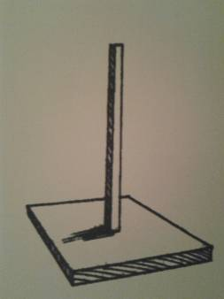
Це конструкція із прямокутної фанерної дощечки, до якої вертикально кріпиться дерев’яна рейка. Чим більша основа, тим стійкішою буде конструкція. Розмір каркасу залежить від пластилінової моделі. А якщо у моделі немає дна, або дно буде приклеюватися до вже готового виробу, то можна ліпити модель на простій дощечці.
Виготовляючи пластилінову модель, призначену для зовнішнього пап’є-маше, потрібно намагатися робити всі випуклі деталі чіткими і навіть дещо різкими, щоб уникнути спотворення форми в готовому вигляді. Найпростіший спосіб внутрішньої формовки – по готовим формам. Цими формами можуть бути миски, салатниці, склянки. Виготовлення пап’є-маше по готовим формам дуже заощаджує час, так як при цьому відпадає потреба ліпити модель із пластиліну.
Фарба і шпатлівка
Готовий і повністю висохший виріб із пап’є-маше потрібно заґрунтувати і розфарбувати. Який би грунт не використовувався, він не повинен бути дуже густим. Але і занадто рідкий не годиться, він буде стікати по виробу.
Перш ніж грунтувати виріб, виготовлений способом зовнішнього формування, його вирівнюють наждачним папером, зчищаючи нерівності. Пап’є-маше, виготовлене внутрішнім способом, не потребує грубої обробки, і його зразу можна починати грунтувати.
Наносити грунт потрібно тонкими шарами і обов’язково давати їм висихати перед тим, як нанести наступний шар. Накладати на пап’є-маше ґрунтовку можна м’яким резиновим шпателем або пластким пензликом. Перший тонкий шар грунту просушують, знову зчищають нерівності і знову покривають шпаклівкою. Таким чином наносять кілька шарів, після чого остаточно зачищають і полірують дрібним наждачним папером.
Вибір фарби для оформлення роботи залежить від поставленої задачі: для матової поверхні підійде темперна фарба, для блискучої – масляна. Не використовується для фарбування виробів пап’є-маше гуаш або акварельні фарби в чистому вигляді: ці фарби брудняться і стираються. Гуашеві фарби можна використовувати після додавання в баночку одну чайну ложку клею ПВА, яка ретельно розмішується.
Виготовимо сувенір (іграшку) способом зовнішнього формування.
Підготуємо все необхідне для цього.
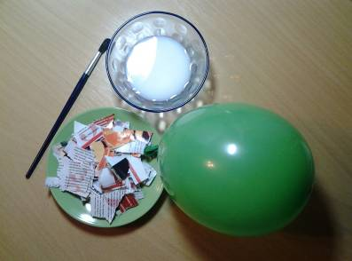

В якості форми візьмемо повітряну кульку. Кульку надуваємо до потрібного розміру, зав’язуємо. Далі кульку змащуємо вазеліном і обклеюємо шарами дрібно нарваного паперу. Кожен попередній шар повинен висихати перед наступним.
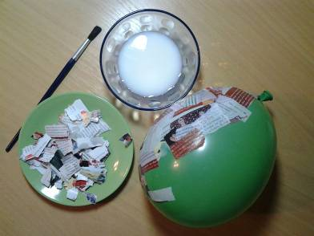
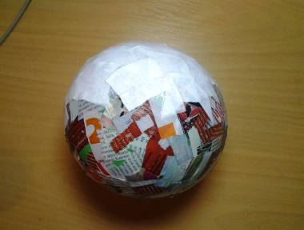
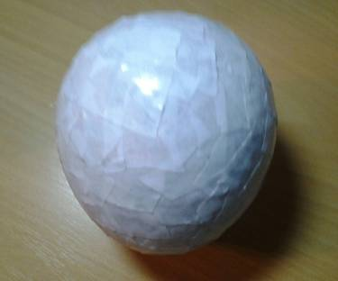Останній шар виробу обклеюємо білим папером.

Також ножем проколюється дірка в кульці біля отвору, через який ця кулька виймається. Отвір заклеюємо кількома шарами паперу. Після цього наш виріб розмальовуємо.

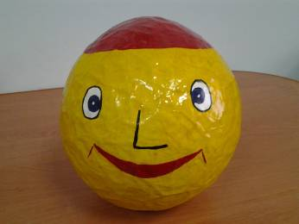
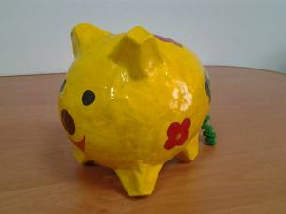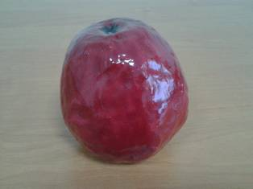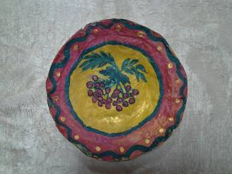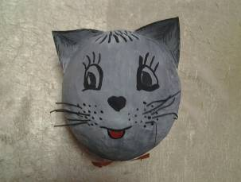Використовуючи способи зовнішнього та внутрішнього формування, отримуємо роботи:

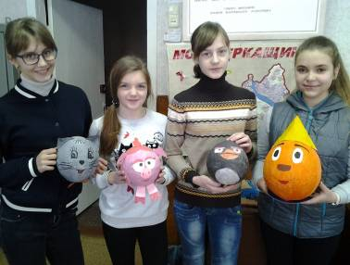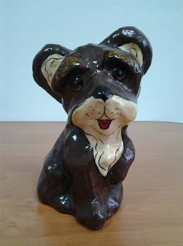Об’ємні картинки

Об’ємні картинки з пап’є-маше можна повісити на стіну або поставити на поличку.
Зображення будемо ліпити із пластиліну на гладенькій поверхні скла або на металічному підносі. З таких поверхонь легше зчищати пластилін , а це неодмінно доведеться робити під час ліплення для того, щоб коригувати контур. Послідовність ліплення рельєфа така: потрібно скатати кілька довгих пластилінових «ковбасок» і викласти ними контур зображення, тобто намалювати це зображення пластиліном.
Далі заповнюється простір, який знаходиться всередині контура, і обробляється рельєф уже з усіма деталями і особливостями форми. При обробці рельєфу потрібно дотримуватись одного правила: те, що знаходиться ближче до глядача, ліпиться вищим по рельєфу, а те, що знаходиться на задньому плані – нижчим. Краще, коли висота рельєфа не перевищує 3-4 см, а різниця між переднім і дальнім планом складає 1-2 см, інакше може відбутися сильне спотворення форми.
Підготовлений рельєф із пластиліну потрібно змазати вазеліном, після чого можна формувати зображення. Після просушки пап’є-маше потрібно зняти з моделі і зрізати шматочки паперу, які вийшли за межі форми. Краї виробу обробляються наждачним папером по всьому контуру, потім змазуються клеєм ПВА і виріб приклеюється на підготовлений лист картону. Коли виріб добре приклеївся, зайве відрізається за допомогою ножиць. Пап’є-маше шпаклюється і розфарбовується.
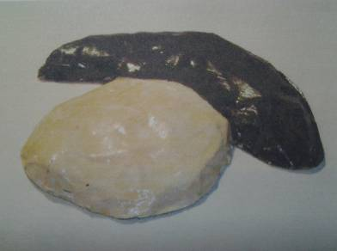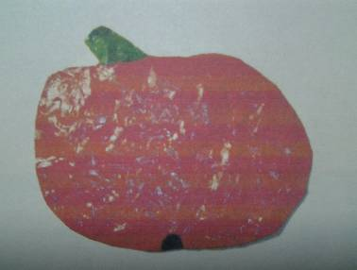

- Виготовлення виробів із солоного тіста
Здавна відомі пластичні властивості солоного тіста. Наші прабабусі ліпили з нього фігурки різних птахів і тварин, так званих «жайворонків», з якими зустрічали весну, бублики, якими обдаровували своїх друзів та родичів під Новий рік і на Різдво, до дня народження в знак любові і поваги. Вироби з тіста використовувалися як дитячі іграшки. Але перш ніж перетворитися в дитячі іграшки, фігурки з тіста мали обрядове значення. Здавна відомі обряди, пов'язані з зерном і хлібом, традиційні для народів Росії, України, Білорусі, Польщі, Болгарії, Чехії. У відповідності з цими обрядами навесні, перед прильотом птахів, випікалися фігурні вироби з тіста, що мали вигляд стилізованої птиці. Фігурки називали «жайворонками».
На Україні такі вироби з тіста виготовлялися не лише для весняних обрядів, але і для зимових свят, а також весіль. Фігурки дарували разом з побажаннями здоров'я, благополуччя, багатства і удачі. Мистецтво виготовлення виробів з тіста не померло і сьогодні, а сувеніри, зроблені своїми руками, користуються великим попитом. Це чудовий подарунок до будь-якого торжества і свята. Ліпленням із задоволенням займаються і діти і дорослі. З солоного тіста можна виготовити прості фігурки і вироби, наприклад листочки, грибочки, яблучка, і досить складні варіанти - дерева, фігурки тварин і людей, а також різні багатопланові композиції. Відмінною особливістю при роботі з цим матеріалом є те, що в процесі роботи не потрібно ніяких спеціальних інструментів і пристосувань. Найкраще ліпити руками або використовувати примітивні інструменти, які завжди під рукою. Необхідно відзначити, що вироби з солоного тіста досить важкі (щільні), що не дозволяє створювати композиції великих розмірів. Тому об'ємні композиції і панно не повинні бути дуже великими.
Тістопластика – захоплюючий вид рукоділля, що не вимагає ні великих грошових витрат, ні особливих умінь. Ліпити з солоного тіста – одне задоволення. Причому цей процес буде однаково цікавий як дітям, так і дорослим. До того ж це абсолютно безпечний матеріал, який можна використовувати з дітьми будь-якого віку.

Як приготувати тісто для ліплення
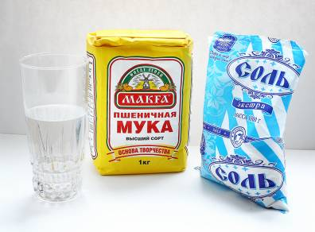
Рецепт 1
- 1 склянка дрібної солі;
- 1 склянка борошна;
- 5 ст. л. соняшникової олії;
- вода;
- кольорова гуаш або натуральний сік.
Ретельно розмішайте в глибокій ємності сухі інгредієнти, влийте туди масло і трохи води. Щоб тісто набуло певного забарвлення, акуратно вмішайте в нього сік (наприклад, морквяний або буряковий).
Рецепт 2
- 1,5 склянки борошна;
- 1 склянка солі;
- 125 мл води.
Все змішати і замісити тісто, як на вареники. Для ліплення тоненьких рельєфних фігурок додайте ще щось одне на вибір: 1 ст. л. клею ПВА, 1 ст. л. крохмалю або суміш клею для шпалер і води.
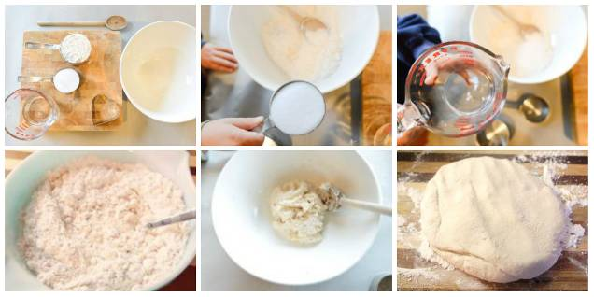
Рецепт 3
- 2 ст.л. борошна;
- 1 склянка солі;
- 125 мл води;
- 1 ст. л. крему для рук (рослинного масла).
Всі інгредієнти з’єднати і добре вимісити до однорідності. Можна скористатися блендером або міксером, щоб прискорити процес. Тісто виходить дуже м’яким і податливим.
Рецепт 4
- 1 склянка борошна;
- 1 склянка солі дрібного помелу;
- 125 мл води.
Це рецепт солоного тіста для ліплення великих виробів. В першу чергу сіль з’єднайте з борошном, а потім потроху вливайте воду, вимішуючи до отримання еластичної маси.
Рецепт 5
- 1,5 склянки борошна;
- 1 склянка солі;
- 4 ст. л. гліцерину;
- 2 ст. л. шпалерного клею + 125-150 мл води.
Таке тісто добре підходить для виготовлення тонких робіт. Для замішування краще скористатися міксером – він дозволяє значно полегшити завдання.
Крім того, що потрібно навчитися робити солоне тісто для ліплення, важливо підготувати необхідний інструментарій і набір пристосувань:
- дощечка для ліплення;
- ножичок;
- стрижень від кулькової ручки (для створення дірочок і узорів);
- пензлик;
- ємність з водою;
- фігурні формочки для вирізання печива;
- гудзики, намистинки, колечка, мереживо тощо для виконання відбитків;
- фарби.

Основні методи сушіння
Коли виріб готовий, його потрібно правильно підсушити. Існує кілька методів. Розглянемо найбільш популярні з них.

Метод 1 — в духовці (розігрітій)
Сушка в духовці при температурі 55-80 °C (виріб кладеться в попередньо розігріту духовку). Виріб помістіть на застелений пергаментним папером деко або у термостійку посудину. Тривалість процесу може становити близько години або довше, залежно від розміру фігурки.
Метод 2 — природні умови
Мається на увазі сушіння на відкритому повітрі (але не під прямими сонячними променями). Цей метод займає більше часу, ніж перший, однак він більш ефективний. Виріб краще всього покласти на дерев’яну або пластмасову поверхню. Сушіння повітрям займає близько 3-4 днів. А ось сушити на батареї не рекомендується – це може призвести до того, що виріб потріскається і розкришиться.
Метод 3 — в духовці (холодній)
Згідно з цим методом вироби із солоного тіста треба класти в холодну духовку і тільки потім її включати, розігріваючи в підсумку до 150 °C. Там же вироби повинні і охолоджуватися, поки остигає духовка.

Різні способи оформлення
Фігурки з незабарвленого тіста привабливі самі по собі. Однак після сушіння їх можна пофарбувати гуашшю, аквареллю або акриловими фарбами. Вони хороші тим, що швидко висихають, не розмазуються і не залишають слідів на руках.
Способи фарбування:
- акварельні фарби пензликом розмішати з водою і нанести на виріб, щоб вони не розтікалися;
- змішати гуаш з клеєм ПВА, рівномірно покрити цією сумішшю саморобку;
- можна наділити тісто певним кольором ще під час замішування. Розділіть його на частини – їх повинно бути стільки, скільки відтінків необхідно фарбувати. Скачайте з них кульки, в серединку кожного зробіть поглиблення і капніть пару крапель харчового барвника, розведеного у воді. Після цього розімніть тісто, щоб воно забарвилося рівномірно.
Ліплення із солоного тіста дозволяє також задіяти різні елементи для прикраси. Це можуть бути крупи, макарони, гудзики, ракушки, бісер, всілякі нитки і стрічки.

Для чого потрібно лакування
Готові вироби покривають лаком для того, щоб фарба не вигоріла і не змивалася, а зовнішній вигляд роботи з часом не псувався. Лакування використовується в разі необхідності і виключно за бажанням автора.
Додати блиску виробу можна лаком:
- рідким – покривати ним виріб потрібно в кілька шарів, результат виходить природним;
- густим – він краще захищає виріб від вологи, можна скористатися як лаком, що дає блиск, так і матовим.
- аерозолем - достатньо одноразового нанесення, щоб фарби заграли яскравіше, а робота стала захищеною від пошкоджень.
Хоча, практика показує, що правильна сушка дозволяє навіть не вдаватися до лакування – виріб і так буде зберігати первозданний вигляд багато років.
Послідовність виконання роботи:
- Приготоване солоне тісто розкачати до товщини пласта 0,5 см.
- Далі потрібно по формочці вирізати фігури. За допомогою зубочистки зробити отвір, куди в подальшому будемо протягувати стрічку. Фігурки можна виліпити і руками.
- Задекорувати виріб намистинами, ґудзиками, листочками з дерева, якщо передбачається якийсь малюнок, промальовувати його, застосовуючи зубочистку.
- Нагріти духовку, розкласти вироби на папір для випічки, підсушити, щоб тісто стало твердим.
- Після охолодження розфарбувати і покрити лаком.
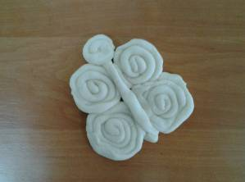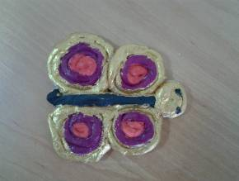
Протягуємо стрічки у готовий виріб
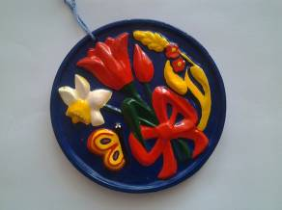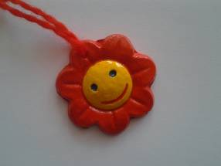
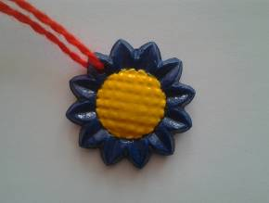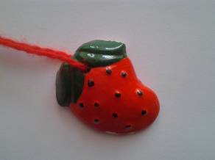
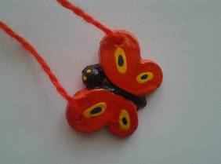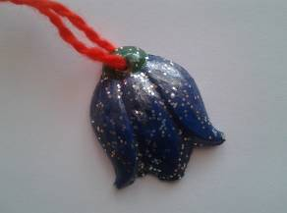
Сувеніри з солоного тіста і тканини для воїнів АТО
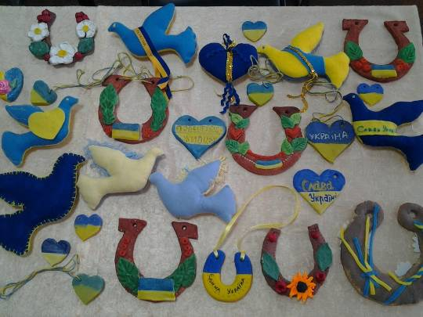
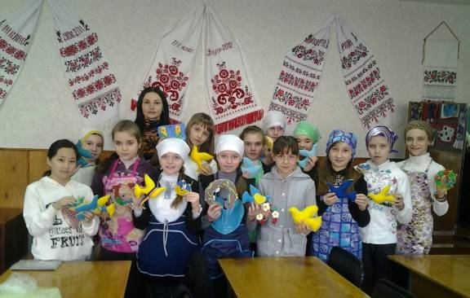

- Техніка «Декупаж»
Декупаж (фр. decouper – вирізати) – декоративна техніка по тканині, посуду, меблям, що полягає у вирізанні зображень з паперу, які потім наклеюються або прикріплюються іншим способом на різні поверхні для декорування.
Витоки декупажу – у Середньовіччі. Як вид мистецтва він перший раз згадується наприкінці XV століття в Німеччині, де вирізані малюнки почали використовувати для того, щоб прикрашати меблі. Пік захоплення цією технікою настав у XVII столітті у Венеції, коли в моду ввійшли меблі, інкрустовані в китайському або японському стилі. Венеціанські майстри вирізали зображення, наклеювали їх на поверхню меблів і вкривали для захисту кількома шарами лаку.
Шляхом такої аплікації меблярі імітували дорогі східні інкрустації, що було значно дешевше, однак, користувалося не меншим попитом. Згодом це мистецтво в Італії стало іменуватися «мистецтво бідних». Нині такі меблі вкрай рідкісні і коштують дуже дорого, і цей стиль наслідують багато сучасних меблевих дизайнерів.
Декупаж був дуже модний при дворі французького короля Людовіка XVI. Марія Антуанетта і її придворні дами використовували для прикраси роботи Ватто і Фрагонара, знищені пізніше під час Великої французької революції.
В Англії декупаж увійшов у вжиток широких верств населення за Вікторіанської епохи, коли у великій кількості з’явилися аркуші з друкованими колекціями для вирізання, і декупаж потрапив майже в кожен будинок. До середини XIX століття це захоплення стало масовим. В основному для робіт використовувалися сентиментальні мотиви – зображення квітів, пасторальних сценок, фігурок і янголят. З Англії декупаж у якості хобі поширився в Америці, де був дуже актуальним у період між Першою і Другою світовими війнами.
Зараз ця старовинна техніка знову стала модною і поширена в різних країнах для декорування сумочок, капелюшків, підносів, ялинкових прикрас, сонячних годинників, скриньок, посуду, святкових упаковок тощо, а також при створенні ексклюзивних предметів інтер’єру, при оформленні одягу і виготовленні модних аксесуарів.
Зараз до традиційної техніки додався декупаж з серветок, з тканин і на тканинах, впроваджені комп’ютерні інновації, що дають змогу використовувати тривимірний декупаж.
Різноманітність матеріалів, що з’являються в магазинах, дає змогу декорувати будь-яку поверхню: свічки, кераміку, тканину, дерево, метал та інше. А використання різних технік, таких як позолочення, зістарення, художній декупаж, об’ємний декупаж (із застосуванням моделюючої маси та інших матеріалів) дають необмежений простір у творчості.
Нині в декупажі популярні такі стилі, як: прованс, вікторіанський стиль, Шеббі-шик, сімплісіті, мілітарі, етно. Це обумовлено насамперед поточними тенденціями в стилістиці інтер’єрів.
Ми будемо використовувати вирізані елементи серветок, щоб виготовити декоративну вазочку.
Для цього нам буде потрібно:
- серветки з тематичними малюнками;
- акрилова фарба;
- клей ПВА;
- пензлики;

Виготовлення вази
- 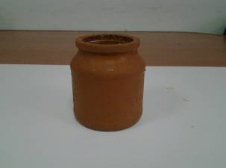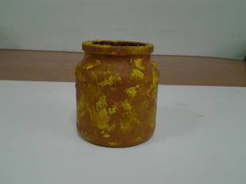Фарбуємо наш виріб акриловою фарбою. Даємо фарбі добре висохнути.

2. Вирізуємо із серветок потрібні елементи. Також малюнки можна обривати, не використовуючи ножиці – тоді переходу між основою і серветкою не буде взагалі видно.
- 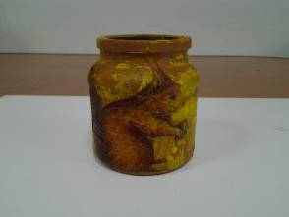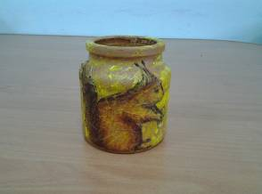Наклеюємо наші елементи. Беремо тільки верхній – кольоровий шар серветки, накладаємо її на суху поверхню виробу, змочуємо широкий пензлик в суміш води і клею і точними рухами від центру до країв пригладжуємо поверхню серветки до виробу. Якщо потрібно – домальовуємо елементи і за бажанням покриваємо лаком.

За допомогою цієї техніки можна оформити практично все, що підкаже фантазія: горщики для квітів, вази, тарілки (декоративні), склянки, кухонні дошки (дерев’яні чи пластмасові).
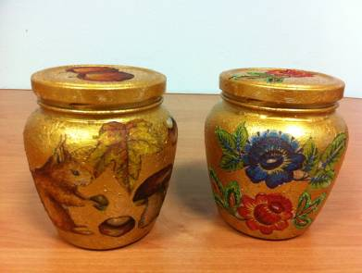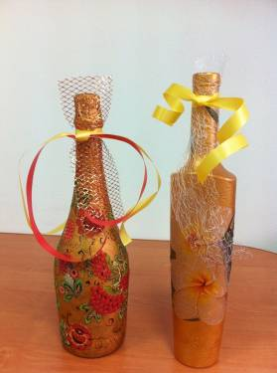

- Нетрадиційні види аплікацій.
Модульна аплікація (мозаїка)
При роботі в цій техніці образ отримуємо шляхом наклеювання великої кількості однакових форм. В якості основи для модульної аплікації можуть використовуватися вирізані квадрати, круги, трикутники чи інші форми.
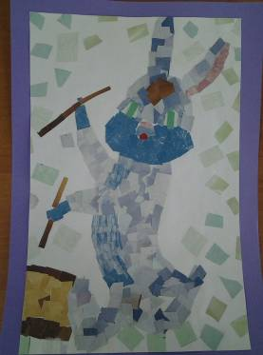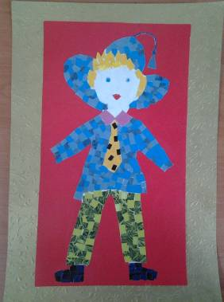
Аплікація з пластиліну
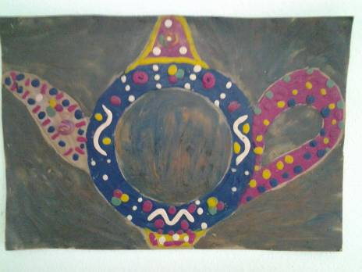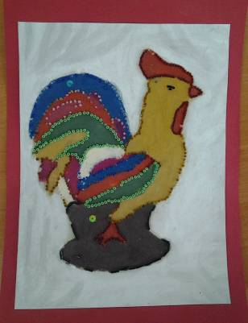Переносимо малюнок на основу. Всі деталі намальованого малюнка заповнюємо пластиліном. Для цього беремо невеликі шматочки пластиліну і розмазуємо його пальцем, рівномірно розподіляючи пластилін по поверхні, на яку нанесено малюнок.

Аплікація з крупи.
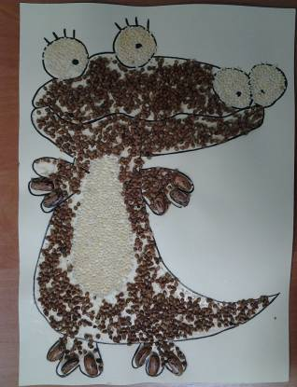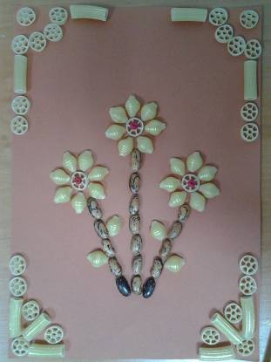Аплікацією з крупи та макаронних виробів можна створювати самі різноманітні композиції. Такі крупи, як манку, рис, пшоно можна розфарбовувати за допомогою гуаші та води.

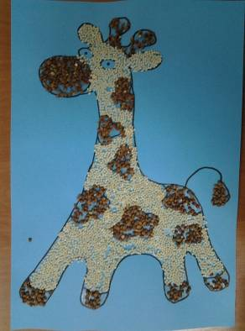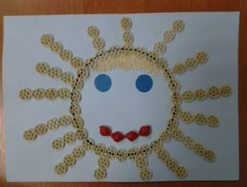

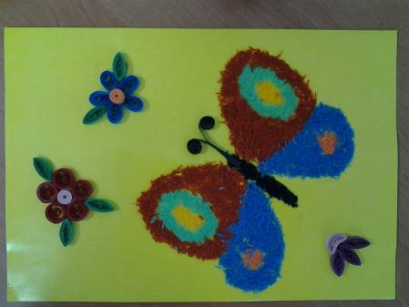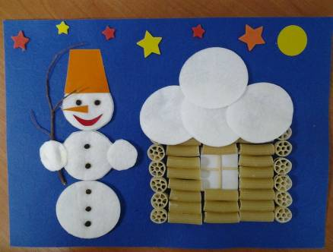Цікаві аплікації можна створювати, поєднуючи різні техніки і матеріали

ВИСНОВКИ:
Позакласна робота є важливим фактором найповнішого розкриття здібностей школярів та розв'язання різноманітних освітніх проблем, створення цілісної системи пошуку та виховання творчо обдарованої особистості. Тобто, позакласна робота найдієвіше впливає на безперервне і свідоме духовне вдосконалення і самовизначення дітей.
Свобода у виборі в процесі позакласної роботи благотворно впливає на школярів. При цьому важливим є вільне спілкування у середовищі ровесників, з якими дитина вважає себе найтісніше пов'язаною і авторитет яких для неї безперечний. У той же час, переживання успіху викликає позитивне ставлення до творчої діяльності, сприяє набуттю певного життєвого досвіду, навичок самостійної діяльності і поведінки, тобто поступово здійснюється становлення тих властивостей і якостей, які є складовими творчої особистості.
Одним із засобів розвитку творчих здібностей учнів є проведення майстер-класів вчителем або підготовленим учнем.

Використані джерела
- Нова українська школа. Концептуальні засади реформування середньої школи.

- Руденко Л. Інноваційний підхід до формування творчих здібностей учнів у позаурочній виховній діяльності / Людмила Руденко // Рідна школа. – 2003. – N 9.
- Сисоєва С. Основи педагогічної творчості: Підручник. – К.: Міленіум, -2006.
- Туриніна О.Л. Психологія творчості: Навч. Посіб. – К.: МАУП, Якубова Л.А. Розвиток творчих здібностей підлітків у процесі позакласної роботи загальноосвітніх навчальних закладів. Миколаїв, - 2010.

Інтернет-ресурси
- http://vidpoviday.com/recepti-solonogo-tista-liplennya-virobiv-i-kartin.
- http://pedpresa.ua/111133-zahplyuyucha-istoriya-vynyknennya-dekupazhu.html.
- www.nbuv.gov.ua/old_jrn/Soc_Gum/pspo/2010_26_3/pogorila.pdf.
- http://osvita.ua/vnz/reports/pedagog/13998/.
- http://www.kidmade.com.ua/ukr/article/prijomi-ta-formi-kvilingy.html.

